Муниципальное бюджетное дошкольное образовательное учреждение
детский сад «Алтансэсэг»
Республика Бурятия, Иволгинский район, с. Гурульба, ул. Алтайская, здание1
тел: 8 (3012) 37-84-82, эл.адрес: ds_altanseseg@mail.ru,офиц.сайт:https://altan.tvoysadik.ru/

Конспект занятия по бурятскому языку
на тему:
«Минии гэр бүлэ»

Подготовила: Галтаева Жаргалма Санжижаповна,
учитель бурятского языка

с.Гурульба, 2023г.
Темэ: «Минии гэр бүлэ»
Цель: обобщение и закрепление знаний у детей старшего дошкольного возраста о семье.
Задачи:
Образовательные:
-активизировать словарь детей на основе углубления знаний о своей семье, понимать речь на бурятском языке и отвечать на вопросы.
-упражнять детей в умении рассказывать по картине на бурятском языке.
-формировать правильное произношение звуков родного языка.
Развивающие:
- содействовать развитию у детей памяти, мышления и творческого воображения с помощью игровых ситуаций, упражнять детей в умении рассказывать по картине на бурятском языке, обогащать словарный запас детей.
Воспитательные:
- продолжать воспитывать любовь и уважение ко всем членам семьи;
- развивать чувство сопереживания и заботы.
- любовь к родному языку.

Форма организации детей: групповая, индивидуальная
Методы: словесные: беседа, объяснение, координация речи и движений,
игровые: дидактическая игра, игра малой подвижности, игровое упражнение.
Лексический материал: бγлэ (семья), эжы (мама), аба (папа), ахай (брат), абгай (сестра), бүүбэй (малыш); цвета, счет до 10;
Оборудование: коврограф «Юрта», карточки «Цвет», «Цифры», «Члены семьи с действиями», платок, фломастер, ободок детский, очки, фартук, кепка, пустышка.

Ход занятия:

- Организационный момент

Багша: - Сайн байна,үхибүүд! | Учитель: - Здравствуйте, ребята!
Үхибүүд: - Сайн байна! | Дети: - Здравствуйте! (ответ детей)
Багша: - Үхибүүд, мүноо сэдьхэл байдалаа харуулагты. (үхибүүн бүхэн сэдьхэл байдалаа харуулна )  Жэшээ: Би мүнѳѳдэр баяртай ерээб.  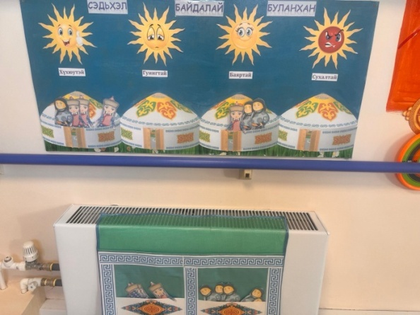 | Учитель: - Ребята, давайте выберем свое настроение, с которым вы сегодня пришли. (Дети крепят изображение человека к той юрте, которая соответствует выбранной эмоции и проговаривают на бурятском языке)  Например: Я сегодня пришел радостный.
Багша: - Зай, мүноодэр ямар хоногой үдэр бэ?  Жэшээ: Мүнѳѳдэр дабаа.  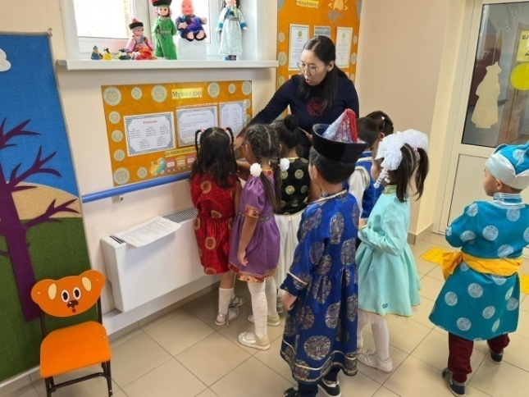 | Учитель: - А какой же сегодня день недели? (дети выбирают день недели и проговаривают на бурятском языке)  Например: Сегодня понедельник.
II. Фонетическая зарядка «Звукопроизношение «Т»

Багша: - Мүноо, үхибүүд, хэлэеэ нугархай болгохоёо оролдое. | Учитель: - Ребята, давайте сделаем зарядку для нашего язычка.
Талын тарбаган -  Тарган тарбаган,  Тарбаган табараа,  Табанhаа таhараа.  Таа бү таа, тарган таршаа,  Заа бү заа, заан газаа. | Проговаривание скороговорок на бурятском языке
III. Основная часть.
Перед детьми лежат разноцветные карточки (на липучках) с цифрами 1-10. А с обратной стороны карточек члены семьи и их действия. Например: Цифра 1, а на обратной стороне карточки изображен дедушка, который читает книгу.
Багша:- Үхибүүд, мүноо харагтыл даа, танай урда карточканууд хэбтэнэ. Юу харанабта?  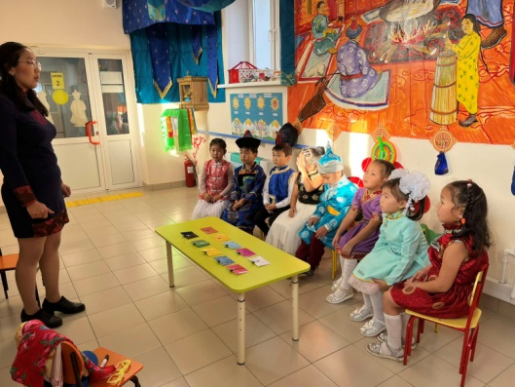 | Учитель: - Ребята, посмотрите, перед вами лежат разноцветные карточки. Что вы видите на них?
Үхибүүд: - Тоо. | Дети: - Цифры (ответ детей)
Багша:- Зай, тоолое.  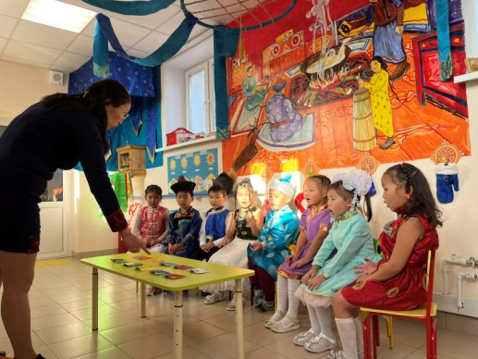 | Учитель: - А давайте посчитаем. (дети считают на бурятском языке)
Багша:- Бэрхэнүүд! Наашаа харая. Энэ юун бэ? (На коврографе большой дом - юрта)  - 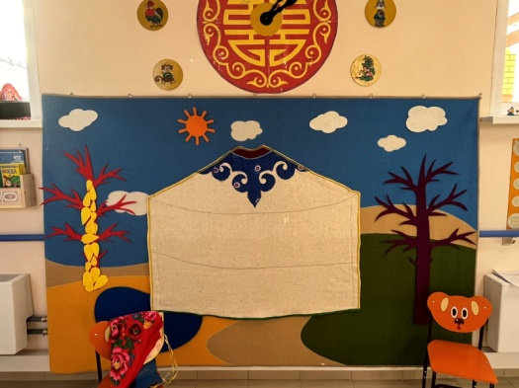 | Учитель: - Молодцы! Посмотрите сюда. Что это?
Үхибүүд: - Гэр. | Дети: - Дом
Багша:- Ямар гэр бэ? | Учитель: - Какой дом?
Үхибүүд: - Һэеы гэр. | Дети: - Юрта
Багша:- Бэрхэнүүд! Нэгэ гэр соо байдаг хүнүүдые юун гээд хэлэдэг бэ? | Учитель:- Молодцы! Как называем людей, которые живут в одном доме?
Үхибүүд: Гэр бүлэ | Дети: Семья
Багша:- Бэрхэнүүд! Харагты даа, энэ гэрмнай хооhон байна. Мүнѳѳ бидэ гэрэ дүүргэхэбди.  - Энэ карточкануудай саана хүнүүд хоргодобо. Бидэ нэгэ нэгээр абажа, гэрээ дүүргэхэбди. | Учитель: - Молодцы! Посмотрите, ребята, а дом, оказывается, пустой. А давайте заполним дом людьми.  - За этими карточками спрятались люди. Вы будем выбирать карточки, называть цифру, цвет, членов семьи и их действия. Затем размещать их в нашей юрте.
Считалка. По считалочке дети определяют очередность выбора карточек и выполняют задание.
Элбэг дэлбэг
Бэлэг сэлэг
Шамда – намда
Намда – энэ
Шамда – үгы
Ши гарааш!
Кто вышел, тот выбирает карточку, называет цифру, цвет, проговаривает действия члена семьи и крепят на коврограф «Юрта».

Примерные ответы детей и их перевод.
Үхибүүн: - Энэ нэгэн. Ногоон үнгэтэй. Энэ хүгшэн аба. Хүгшэн аба сай ууна.  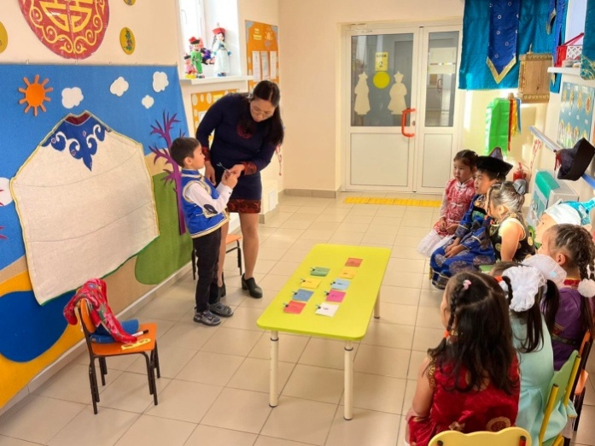 | Ребенок: - Это цифра один. Цвет – зеленый. Это дедушка. Дедушка пьет чай.
Үхибүүн: - Энэ хоёр. Улаан үнгэтэй. Энэ хүгшэн эжы. Хүгшэн эжы хүнжэл оёно. | Ребенок: - Это цифра два. Цвет – красный. Это бабушка. Бабушка шьёт одеяло
Үхибүүн: - Энэ гурбан. Сагаан үнгэтэй. Энэ аба. Аба дархална. | Ребенок: - Это цифра три. Цвет – белый. Это папа. Папа мастерит.

Физминутка. (с движениями)

Багша:- Мүноо, үхибүүд, нэгэ жаа амарая. Бодогты. | Учитель: - Давайте, ребята, немного отдохнем. Встаем.
Хүлоороо тоб-тоб-тоб  Гараараа тааш-тааш-тааш  Иишээ – тиишээ  Эрьелдэжэ шаданаб.  Толгойгоо дохиноб,  Гараараа далланаб.  Иишээ – тиишээ  Эрьелдэжэ шаданаб.  Дээгүүр дэбхэрнэб.  Хүнгэноор собхорноб.  Иишээ – тиишээ  Эрьелдэжэ шаданаб. | Ножками тоб-тоб-тоб  Ручками тааш-тааш-тааш  Туда – сюда  Покружиться я могу.  Головой киваю,  Ручками я машу,  Туда – сюда  Покружиться я могу.  Высоко прыгаю,  Легко подпрыгиваю  Туда – сюда  Покружиться я могу.

Багша:- Зай, саашаа ябая. | Учитель: - Отдохнули? Давайте продолжим.
Үхибүүн: - Энэ дүрбэн. Шара үнгэтэй. Эндэ абгай. Абгай ном уншана.  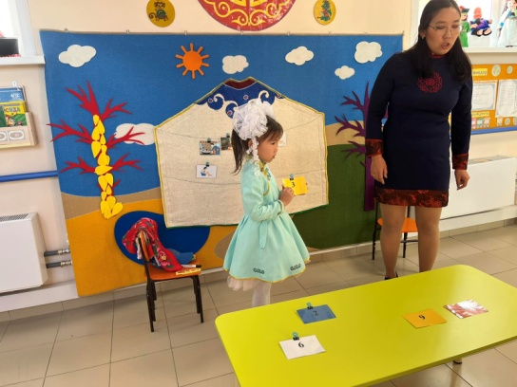 | Ребенок: - Это цифра 4. Цвет – жёлтый. Это сестра. Сестра читает книгу.
Үхибүүн: Энэ табан. Шара улаан үнгэтэй. Энэ ахай. Ахай зурана. | Ребенок: - Это цифра пять. Цвет – оранжевый. Это брат. Брат рисует.
Үхибүүн: Энэ зургаан. Хүхэ үнгэтэй. Энэ бүүбэй. Бүүбэй наадана.  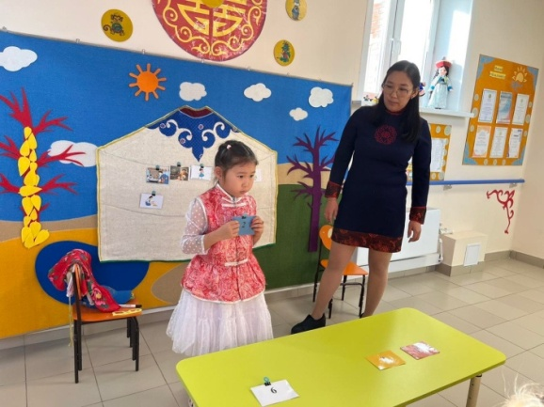 | Ребенок: - Это цифра шесть. Цвет – синий. Это малыш. Малыш играет.
Үхибүүн: Энэ долоон. Хара үнгэтэй. Энэ эжы. Эжы эдеэ шанана.  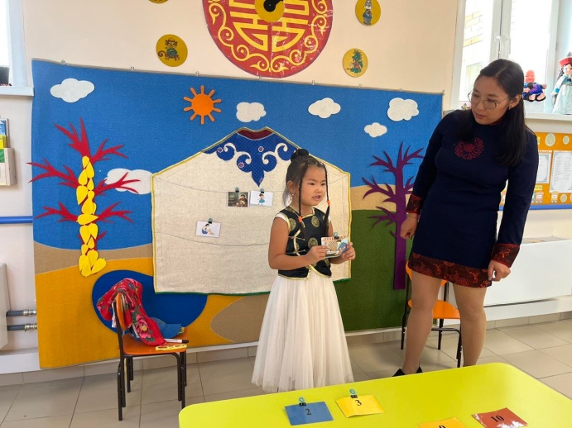 | Ребенок: - Это цифра семь. Цвет – черный. Это мама. Мама готовит еду.
Багша: - Бэрхэнүүд. | Учитель: - Молодцы!

IV. Пальчиковая гимнастика «Аба-хурган»
Багша: Мүноо «Аба-хурган» гэhэн дуугаа дуулая. Хүгшэн абаhаа эхилэе. | Учитель: - Давайте повторим нашу песню «Папа-пальчик». Начинаем с дедушки.
Во время пения учитель показывает на кого-либо, тот становится тем, о ком поется. Ребенок встает, поет слова «Би эндэ, би эндэ, сайн байна!» - «Вот же я, вот же я, здравствуйте!» (поклон). И учитель надевает на него его атрибут. (Дедушка – очки, бабушка – платок, папа – усы фломастером, мама- фартук, сестра – ободок, брат – кепку, малыш - пустышку)
Бултадаа: - Хүгшэн аба, хүгшэн аба, хаанабта?  Үхибүүн: Би эндэ, би эндэ, сайн байна! (поклон) | Все: - Дедушка-пальчик, дедушка-пальчик, где же ты?  Ребенок: - Вот же я, вот же я, здравствуйте!(учитель надевает ребенку очки)
Бултадаа: Хүгшэн эжы, хүгшэн эжы, хаанабта?  Үхибүүн: Би эндэ, би эндэ, сайнбайна! | Все: - Бабушка-пальчик, бабушка-пальчик, где же ты?  Ребенок: - Вот же я, вот же я, здравствуйте! (учитель надевает ребенку платок)
Бултадаа: Аба-хурган, аба-хурган, хаанабта?  Үхибүүн: Би эндэ, би эндэ, сайн байна! | Все: - Папа-пальчик, папа-пальчик, где же ты?  Ребенок: - Вот же я, вот же я, здравствуйте! (учитель ребенку рисует усы)
Бултадаа: Эжы-хурган, эжы-хурган, хаанабта?  Үхибүүн: Би эндэ, би эндэ, сайн байна! | Все: - Мама-пальчик, мама-пальчик, где же ты?  Ребенок: - Вот же я, вот же я, здравствуйте!(учитель ребенку надевает ребенку кухонный детский фартук)
Бултадаа: Ахай-хурган, ахай-хурган, хаанабта?  Үхибүүн: Би эндэ, би эндэ, сайн байна! | Все: - Братик-пальчик, братик-пальчик, где же ты?  Ребенок: - Вот же я, вот же я, здравствуйте! (учитель надевает ребенку кепку)
Бултадаа: Абгай-хурган, абгай-хурган, хаанабта?  Үхибүүн: Би эндэ, би эндэ, сайн байна! | Все: - Сестра-пальчик, сестра-пальчик, где же ты?  Ребенок: - Вот же я, вот же я, здравствуйте!(учитель надевает ребенку ободок)
Бултадаа: Бүүбэй-хурган, бүүбэй-хурган, хаанабши?  Үхибүүн: Би эндэ, би эндэ, сайн байна! | Все: - Малыш-пальчик, малыш-пальчик, где же ты?  Ребенок: - Вот же я, вот же я, здравствуйте!(учитель ребенку дает пустышку)
Багша: - Бэрхэнүүд, үхибүүд! | Учитель: – Молодцы, ребята!

V. Заключительная часть.
Багша: - Зай, үхибүүд, мүноодэр таанар юу хээбта?  - Энэ ямар гэр бэ?  - Энэ гэр бүлын хүнүүдые үшоо дахин нэрлэгты.  - Бэрхэнүүд!  - Иигээд хэшээлмнай дүүрэбэ. Бултадаа бэрхэнүүд! Баяртай! | Учитель: - Итак, ребята, что мы сегодня делали? (ответы детей).  - Это дом как называется? (ответы детей).  - Ещё раз давайте назовем членов этой семьи. (ответы детей).  - Молодцы!  - И на этом наше занятие заканчивается. Все молодцы! До свидания!

